附件

蓝田县档案局
2019年度部门决算

保密审查情况：已审查

部门主要负责人审签情况：已审签

目录

第一部分 部门概况
一、部门主要职责及内设机构
二、部门决算单位构成
三、部门人员情况
第二部分 2019年度部门决算表
一、收入支出决算总表
二、收入决算总表
三、支出决算总表
四、财政拨款收入支出决算总表
五、一般公共预算财政拨款支出决算表
六、一般公共预算财政拨款基本支出决算表
七、一般公共预算财政拨款“三公”经费及会议费、培训费支出决算表
八、政府性基金预算财政拨款收入支出决算表
第三部分 2019年度部门决算情况说明
一、收入支出决算总体情况说明
二、收入决算情况说明
三、支出决算情况说明
四、财政拨款收入支出决算总体情况说明
五、一般公共预算财政拨款支出决算情况说明
（一）财政拨款支出决算总体情况说明
（二）财政拨款支出决算具体情况说明
六、一般公共预算财政拨款基本支出决算情况说明
七、一般公共预算财政拨款“三公”经费及会议费、培训费支出决算情况说明
（一）“三公”经费财政拨款支出决算总体情况说明
（二）“三公”经费财政拨款支出决算具体情况说明
（三）培训费支出情况说明
（四）会议费支出情况说明
八、政府性基金预算财政拨款收入支出情况说明
九、国有资本经营财政拨款收入支出情况说明
十、预算绩效情况说明
（一）预算绩效管理工作开展情况说明
（二）部门决算中项目绩效自评结果
（三）部门决算中整体支出绩效自评结果
十一、其他重要事项说明
（一）机关运行经费支出情况说明
（二）政府采购支出情况说明
（三）国有资产占用及购置情况说明
第四部分 专业名词解释

- 部门概况

一、部门主要职责及内设机构
（一）主要职责
蓝田县档案馆(以下简称县档案馆)是县委直属事业单位，为正科级。县档案馆贯彻落实党中央关于档案工作的方针政策和决策部署，在履行职责过程中坚持和加强党对档案工作的集中统一领导。主要职责是：
1.贯彻执行党和国家关于档案工作的法律、法规和方针。
2.收集县级党政机关、民主党派、群众团体及有关组织和企事业单位的重要档案资料及政府部门已公开现行文件进馆保存，实行集中统一管理，保守党和国家机密，维护档案资料的完整与安全。
3.征集与本县有关的重要档案资料。
4.负责贯彻档案资料的整理、编目、鉴定、开放、统计、提供利用、抢救保护和销毁工作。
5.负责档案史料的公布、研究、编纂、出版、发行、展览工作，参与编史修志工作。
6.负责馆内爱国主义教育基地建设，对社会进行宣传教育，为社会各界提供服务。
7.负责档案科研和学术研究与交流工作。
8.负责馆藏档案信息化建设，开发利用档案信息资源。
9.负责档案馆库建设，确保档案实体安全。
10.负责本单位及所属事业单位安全生产管理工作。
11.完成县委、县政府交办的其它任务。
- 内设机构
蓝田县档案馆属财政全额拨款事业单位，承担着全县档案的保管和利用的职责。内设办公室、保管利用科、信息资源三个科室。
1.办公室。负责档案馆长远规划、年度计划等综合性文件的起草工作；负责机关文秘、机要、保密、档案统计等工作；负责机关机构编制、干部队伍建设、人事工资福利等工作；负责机关宣传、思想政治建设和意识形态工作；负责机关网络平台的维护管理及12345热线、网上群众工作和电子政务工作；负责机关基建和房屋维修管理工作。
2.保管利用科。负责接收县级党政机关、民主党派、群众团体及有关组织和企事业单位的重要档案资料；负责征集与本县有关的重要档案资料，收集整理具有一定影响的本县籍或在本县工作过的人物档案；负责馆藏档案资料的整理、编目、鉴定、公布、开放、销毁工作；负责进馆档案资料及馆藏档案资料的消毒、修裱等抢救保护工作；负责馆藏档案资料的编纂、研究及编研成果的出版发行工作;负责为社会各界提供馆藏档案资料以及公共信息资源的查阅利用服务工作，定期开展档案服务利用综合统计分析工作，确保档案资料的完整和安全。
3.信息资源科。负责落实上级部门有关档案信息化建设的标准规范、安全管理的要求；负责县级党政机关、民主党派、群众团体及有关组织和企事业单位的电子档案接收与管理工作；负责馆藏档案资料的数字化工作；负责数字档案馆建设、更新、运行、维护工作；负责馆内网络、信息化设施设备的建设、更新、运行、维护工作；负责馆藏数字档案载体的安全管理工作；组织开展“6˙9”国际档案日和“9˙5”档案法颁布纪念日宣传活动；负责爱国主义教育基地建设和社会教育工作；负责全县档案资料目录中心的建立和管理工作。
二、部门决算单位构成
从决算单位构成看，本部门的部门决算只包括蓝田县档案馆部门本级决算，无下属单位。
序号 | 单位名称
1 | 蓝田县档案馆
- 部门人员情况
截止2019年底，本部门人员编制15人，其中行政编制0人、事业编制15人；实有人员6人，其中行政0人、事业6人。单位管理的离退休人员11人。
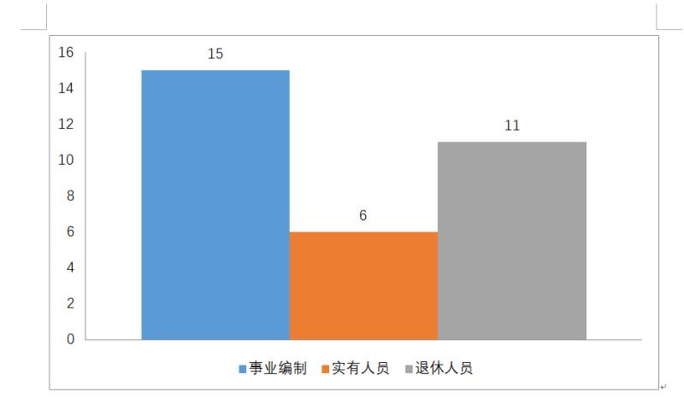
第二部分 2019年度部门决算表
序号 | 内容 | 是否  空表 | 表格为空的理由
表1 | 收入支出决算总表 | 否
表2 | 收入决算表 | 否
表3 | 支出决算表 | 否
表4 | 财政拨款收入支出决算总表 | 否
表5 | 一般公共预算财政拨款支出决算表（按功能分类科目） | 否
表6 | 一般公共预算财政拨款基本支出决算表 （按经济分类科目） | 否
表7 | 一般公共预算财政拨款“三公”经费及会议费、培训费支出决算表 | 是 | 无“三公”经费及会议费、培训费
表8 | 政府性基金预算财政拨款收入支出  决算表 | 是 | 无政府性基金预算财政拨款收入支出

收入支出决算总表
公开01表
编制部门： 蓝田县档案馆 金额单位：万元
收 入 |  | 支 出
项 目 | 决算数 | 项目 | 决算数
1、一般公共预算财政拨款 | 1,140.38 | 1、一般公共服务支出 | 1,122.62
2、政府性基金预算财政拨款 | 0.00 | 2、外交支出 | 0.00
3、国有资本经营预算财政拨款 | 0.00 | 3、国防支出 | 0.00
4、上级补助收入 | 0.00 | 4、公共安全支出 | 0.00
5、事业收入 | 0.00 | 5、教育支出 | 0.00
6、经营收入 | 0.00 | 6、科学技术支出 | 0.00
7、附属单位上缴收入 | 0.00 | 7、文化旅游体育与传媒支出 | 0.00
8、其他收入 | 0.00 | 8、社会保障和就业支出 | 11.53
 |  | 9、卫生健康支出 | 2.69
 |  | 10、节能环保支出 | 0.00
 |  | 11、城乡社区支出 | 0.00
 |  | 12、农林水支出 | 0.00
 |  | 13、交通运输支出 | 0.00
 |  | 14、资源勘探信息等支出 | 0.00
 |  | 15、商业服务业等支出 | 0.00
 |  | 16、金融支出 | 0.00
 |  | 17、援助其他地区支出 | 0.00
 |  | 18、自然资源海洋气象等支出 | 0.00
 |  | 19、住房保障支出 | 0.00
 |  | 20、粮油物资储备支出 | 0.00
 |  | 21、灾害防治及应急管理支出 | 0.00
 |  | 22、其他支出 | 3.53
本年收入合计 | 1,140.38 | 本年支出合计 | 1,140.38
用事业基金弥补收支差额 | 0.00 | 结余分配 | 0.00
年初结转和结余 | 0.00 | 年末结转和结余 | 0.00
收入总计 | 1,140.38 | 支出总计 | 1,140.38
注：本表反映部门本年度的总收支和年末结转结余情况。本表金额转换为万元时，因四舍五入可能存在尾差。

收入决算表
公开02表
编制部门：蓝田县档案馆 金额单位：万元
项目 |  | 本年收入合计 | 财政拨款收入 | 上级补助收入 | 事业收入 |  | 经营  收入 | 附属单位上缴收入 | 其他  收入
功能分类科目编码 | 科目  名称 | 本年收入合计 | 财政拨款收入 | 上级补助收入 | 小计 | 其中：教育费 | 经营  收入 | 附属单位上缴收入 | 其他  收入
合计 |  | 1,140.38 | 1,140.38 | 0.00 | 0.00 | 0.00 | 0.00 | 0.00 | 0.00
201 | 一般公共服务支出 | 1,122.62 | 1,122.62 | 0.00 | 0.00 | 0.00 | 0.00 | 0.00 | 0.00
20126 | 档案事务 | 1,122.62 | 1,122.62 | 0.00 | 0.00 | 0.00 | 0.00 | 0.00 | 0.00
2012601 | 行政运行 | 88.98 | 88.98 | 0.00 | 0.00 | 0.00 | 0.00 | 0.00 | 0.00
2012604 | 档案馆 | 154.64 | 154.64 | 0.00 | 0.00 | 0.00 | 0.00 | 0.00 | 0.00
2012699 | 其他档案事务支出 | 879.00 | 879.00 | 0.00 | 0.00 | 0.00 | 0.00 | 0.00 | 0.00
208 | 社会保障和就业支出 | 11.53 | 11.53 | 0.00 | 0.00 | 0.00 | 0.00 | 0.00 | 0.00
20805 | 行政事业单位离退休 | 11.53 | 11.53 | 0.00 | 0.00 | 0.00 | 0.00 | 0.00 | 0.00
2080505 | 机关事业单位基本养老保险缴费支出 | 11.53 | 11.53 | 0.00 | 0.00 | 0.00 | 0.00 | 0.00 | 0.00
210 | 卫生健康支出 | 2.69 | 2.69 | 0.00 | 0.00 | 0.00 | 0.00 | 0.00 | 0.00
21011 | 行政事业单位医疗 | 2.53 | 2.53 | 0.00 | 0.00 | 0.00 | 0.00 | 0.00 | 0.00
2101101 | 行政单位医疗 | 2.26 | 2.26 | 0.00 | 0.00 | 0.00 | 0.00 | 0.00 | 0.00
2101102 | 事业单位医疗 | 0.05 | 0.05 | 0.00 | 0.00 | 0.00 | 0.00 | 0.00 | 0.00
2101103 | 公务员医疗补助 | 0.22 | 0.22 | 0.00 | 0.00 | 0.00 | 0.00 | 0.00 | 0.00
21099 | 其他卫生健康支出 | 0.16 | 0.16 | 0.00 | 0.00 | 0.00 | 0.00 | 0.00 | 0.00
2109901 | 其他卫生健康支出 | 0.16 | 0.16 | 0.00 | 0.00 | 0.00 | 0.00 | 0.00 | 0.00
229 | 其他支出 | 3.53 | 3.53 | 0.00 | 0.00 | 0.00 | 0.00 | 0.00 | 0.00
22999 | 其他支出 | 3.53 | 3.53 | 0.00 | 0.00 | 0.00 | 0.00 | 0.00 | 0.00
2299901 | 其他支出 | 3.53 | 3.53 | 0.00 | 0.00 | 0.00 | 0.00 | 0.00 | 0.00
注：本表反映部门本年度取得的各项收入情况。本表金额转换为万元时，因四舍五入可能存在尾差。

支出决算表
公开03表
编制部门： 金额单位：万元
项目 |  | 合计 | 基本支出 | 项目支出 | 上缴上  级支出 | 经营支出 | 对附属单位  补助支出
功能分类科目编码 | 科目名称
合计 |  | 1,140.38 | 105.12 | 1,035.25 | 0.00 | 0.00 | 0.00
201 | 一般公共服务支出 | 1,122.62 | 90.90 | 1,031.72 | 0.00 | 0.00 | 0.00
20126 | 档案事务 | 1,122.62 | 90.90 | 1,031.72 | 0.00 | 0.00 | 0.00
2012601 | 行政运行 | 88.98 | 88.98 | 0.00 | 0.00 | 0.00 | 0.00
2012604 | 档案馆 | 154.64 | 1.92 | 152.72 | 0.00 | 0.00 | 0.00
2012699 | 其他档案事务支出 | 879.00 | 0.00 | 879.00 | 0.00 | 0.00 | 0.00
208 | 社会保障和就业支出 | 11.53 | 11.53 | 0.00 | 0.00 | 0.00 | 0.00
20805 | 行政事业单位离退休 | 11.53 | 11.53 | 0.00 | 0.00 | 0.00 | 0.00
2080505 | 机关事业单位基本养老保险缴费支出 | 11.53 | 11.53 | 0.00 | 0.00 | 0.00 | 0.00
210 | 卫生健康支出 | 2.69 | 2.69 | 0.00 | 0.00 | 0.00 | 0.00
21011 | 行政事业单位医疗 | 2.53 | 2.53 | 0.00 | 0.00 | 0.00 | 0.00
2101101 | 行政单位医疗 | 2.26 | 2.26 | 0.00 | 0.00 | 0.00 | 0.00
2101102 | 事业单位医疗 | 0.05 | 0.05 | 0.00 | 0.00 | 0.00 | 0.00
2101103 | 公务员医疗补助 | 0.22 | 0.22 | 0.00 | 0.00 | 0.00 | 0.00
21099 | 其他卫生健康支出 | 0.16 | 0.16 | 0.00 | 0.00 | 0.00 | 0.00
2109901 | 其他卫生健康支出 | 0.16 | 0.16 | 0.00 | 0.00 | 0.00 | 0.00
229 | 其他支出 | 3.53 | 0.00 | 3.53 | 0.00 | 0.00 | 0.00
22999 | 其他支出 | 3.53 | 0.00 | 3.53 | 0.00 | 0.00 | 0.00
2299901 | 其他支出 | 3.53 | 0.00 | 3.53 | 0.00 | 0.00 | 0.00
201 | 一般公共服务支出 | 1,140.38 | 105.12 | 1,035.25 | 0.00 | 0.00 | 0.00
20126 | 档案事务 | 1,122.62 | 90.90 | 1,031.72 | 0.00 | 0.00 | 0.00
2012601 | 行政运行 | 1,122.62 | 90.90 | 1,031.72 | 0.00 | 0.00 | 0.00
2012604 | 档案馆 | 88.98 | 88.98 | 0.00 | 0.00 | 0.00 | 0.00
2012699 | 其他档案事务支出 | 154.64 | 1.92 | 152.72 | 0.00 | 0.00 | 0.00
注：本表反映部门本年度各项支出情况。本表金额转换为万元时，因四舍五入可能存在尾差。

财政拨款收入支出决算总表
公开04表
编制部门：蓝田县档案馆 金额单位：万元
收入 |  | 支出
项 目 | 决算数 | 项目 | 合计 | 一般公共预算财政拨款 | 政府性基金预算财政拨款
1、一般公共预算财政拨款 | 1,140.38 | 1、一般公共服务支出 | 1,122.62 | 1,122.62 | 0.00
2、政府性基金预算财政拨款 | 0.00 | 2、外交支出 | 0.00 | 0.00 | 0.00
3、国有资本经营预算收入 | 0.00 | 3、国防支出 | 0.00 | 0.00 | 0.00
 |  | 4、公共安全支出 | 0.00 | 0.00 | 0.00
 |  | 5、教育支出 | 0.00 | 0.00 | 0.00
 |  | 6、科学技术支出 | 0.00 | 0.00 | 0.00
 |  | 7、文化旅游体育与传媒支出 | 0.00 | 0.00 | 0.00
 |  | 8、社会保障和就业支出 | 11.53 | 11.53 | 0.00
 |  | 9、卫生健康支出 | 2.69 | 2.69 | 0.00
 |  | 10、节能环保支出 | 0.00 | 0.00 | 0.00
 |  | 11、城乡社区支出 | 0.00 | 0.00 | 0.00
 |  | 12、农林水支出 | 0.00 | 0.00 | 0.00
 |  | 13、交通运输支出 | 0.00 | 0.00 | 0.00
 |  | 14、资源勘探信息等支出 | 0.00 | 0.00 | 0.00
 |  | 15、商业服务业等支出 | 0.00 | 0.00 | 0.00
 |  | 16、金融支出 | 0.00 | 0.00 | 0.00
 |  | 17、援助其他地区支出 | 0.00 | 0.00 | 0.00
 |  | 18、自然资源海洋气象等支出 | 0.00 | 0.00 | 0.00
 |  | 19、住房保障支出 | 0.00 | 0.00 | 0.00
 |  | 20、粮油物资储备支出 | 0.00 | 0.00 | 0.00
 |  | 21、灾害防治及应急管理支出 | 0.00 | 0.00 | 0.00
 |  | 22、其他支出 | 3.53 | 3.53 | 0.00
财政拨款收入支出决算总表
公开04表
编制部门：蓝田县档案馆 金额单位：万元
收入 |  | 支出
项 目 | 决算数 | 项目 | 合计 | 一般公共预算财政拨款 | 政府性基金预算财政拨款
本年收入合计 | 1,140.38 | 本年支出合计 | 1,140.38 | 1,140.38 | 0.00
年初财政拨款结转和结余 | 0.00 | 年末财政拨款  结转和结余 | 0.00 | 0.00 | 0.00
一、一般公共预  算财政拨款 | 0.00
二、政府性基金预  算财政拨款 | 0.00
收入总计 | 1,140.38 | 支出总计 | 1,140.38 | 1,140.38 | 0.00

注：本表反映部门本年度一般公共预算财政拨款和政府性基金预算财政拨款的总收支和年末结转结余情况。本表金额转换为万元时，因四舍五入可能存在尾差。

一般公共预算财政拨款支出决算表（按功能分类科目）
公开05表
编制部门：蓝田县档案馆 金额单位：万元
项 目 |  | 本年支出合计 | 基本支出 |  |  | 项目支出 | 备注
功能分类科目编码 | 科目名称 | 本年支出合计 | 小计 | 人员经费 | 公用经费 | 项目支出 | 备注
合计 |  | 1,140.38 | 105.12 | 95.72 | 9.40 | 1,035.25
201 | 一般公共服务支出 | 1,122.62 | 90.90 | 81.50 | 9.40 | 1,031.72
20126 | 档案事务 | 1,122.62 | 90.90 | 81.50 | 9.40 | 1,031.72
2012601 | 行政运行 | 88.98 | 88.98 | 81.50 | 7.48 | 0.00
2012604 | 档案馆 | 154.64 | 1.92 | 0.00 | 1.92 | 152.72
2012699 | 其他档案事务支出 | 879.00 | 0.00 | 0.00 | 0.00 | 879.00
208 | 社会保障和就业支出 | 11.53 | 11.53 | 11.53 | 0.00 | 0.00
20805 | 行政事业单位离退休 | 11.53 | 11.53 | 11.53 | 0.00 | 0.00
2080505 | 机关事业单位基本养老保险缴费支出 | 11.53 | 11.53 | 11.53 | 0.00 | 0.00
210 | 卫生健康支出 | 2.69 | 2.69 | 2.69 | 0.00 | 0.00
21011 | 行政事业单位医疗 | 2.53 | 2.53 | 2.53 | 0.00 | 0.00
2101101 | 行政单位医疗 | 2.26 | 2.26 | 2.26 | 0.00 | 0.00
2101102 | 事业单位医疗 | 0.05 | 0.05 | 0.05 | 0.00 | 0.00
2101103 | 公务员医疗补助 | 0.22 | 0.22 | 0.22 | 0.00 | 0.00
21099 | 其他卫生健康支出 | 0.16 | 0.16 | 0.16 | 0.00 | 0.00
2109901 | 其他卫生健康支出 | 0.16 | 0.16 | 0.16 | 0.00 | 0.00
229 | 其他支出 | 3.53 | 0.00 | 0.00 | 0.00 | 3.53
22999 | 其他支出 | 3.53 | 0.00 | 0.00 | 0.00 | 3.53
2299901 | 其他支出 | 3.53 | 0.00 | 0.00 | 0.00 | 3.53
注：本表反映部门本年度一般公共预算财政拨款实际支出情况。本表金额转换为万元时，因四舍五入可能存在尾差。

一般公共预算财政拨款基本支出决算表（按经济分类科目）
公开06表
编制部门： 蓝田县档案馆 金额单位：万元
项 目 |  | 本年支出合计 | 人员经费 | 公用经费 | 备注
经济分类科目编码 | 科目名称
合计 |  | 105.12 | 95.72 | 9.40
301 | 工资福利支出 | 0.00 | 95.00 | 0.00
30101 | 基本工资 | 0.00 | 70.22 | 0.00
30102 | 津贴补贴 | 0.00 | 3.14 | 0.00
30103 | 奖金 | 0.00 | 4.65 | 0.00
30107 | 绩效工资 | 0.00 | 2.77 | 0.00
30108 | 机关事业单位基本养老保险缴费 | 0.00 | 11.53 | 0.00
30110 | 职工基本医疗保险缴费 | 0.00 | 2.31 | 0.00
30111 | 公务员医疗补助缴费 | 0.00 | 0.22 | 0.00
30112 | 其他社会保障缴费 | 0.00 | 0.16 | 0.00
302 | 商品和服务支出 | 0.00 | 0.00 | 9.40
30201 | 办公费 | 0.00 | 0.00 | 1.46
30204 | 手续费 | 0.00 | 0.00 | 0.03
30207 | 邮电费 | 0.00 | 0.00 | 0.47
30211 | 差旅费 | 0.00 | 0.00 | 1.20
30213 | 维修(护)费 | 0.00 | 0.00 | 0.16
30226 | 劳务费 | 0.00 | 0.00 | 1.92
30239 | 其他交通费用 | 0.00 | 0.00 | 3.96
30299 | 其他商品和服务支出 | 0.00 | 0.00 | 0.20
303 | 对个人和家庭的补助 | 0.00 | 0.72 | 0.00
注：本表反映部门本年度一般公共预算财政拨款基本支出明细情况。本表金额转换为万元时，因四舍五入可能存在尾差。
一般公共预算财政拨款“三公”经费
及会议费、培训费支出决算表
公开07表
编制部门：蓝田县档案馆 金额单位：万元
项目 | 一般公共预算财政拨款安排的“三公”经费 |  |  |  |  |  | 会议费 | 培训费
项目 | 小计 | 因公出国（境）费用 | 公务接待费 | 公务用车购置及运行维护费 |  |  | 会议费 | 培训费
 |  |  |  | 小计 | 公务用车购置费 | 公务用车运行维护费 | 会议费 | 培训费
项目 | 1 | 2 | 3 | 4 | 5 | 6 | 7 | 8
预算数 | 2400.00 |  | 2400.00 |  |  |  | 2500.00 | 2000.00
决算数 | 0.00 | 0.00 | 0.00 | 0.00 | 0.00 | 0.00 | 0.00 | 0.00
注：本表反映部门本年度一般公共预算财政拨款“三公”经费、会议费、培训费的预算数和实际支出。预算数为调整预算数。本表金额转换为万元时，因四舍五入可能存在尾差。

政府性基金预算财政拨款收入支出决算表
公开08表
编制部门：蓝田县档案馆 金额单位：万元
项 目 |  | 年初结转和结余 | 本年收入 | 本年支出 |  |  | 年末结转和结余
功能分类科目编码 | 科目名称 | 年初结转和结余 | 本年收入 | 小计 | 基本支出 | 项目支出 | 年末结转和结余
合计
 | 无
注：本表反映部门本年度政府性基金预算财政拨款收入支出及结转和结余情况。本表金额转换为万元时，因四舍五入可能存在尾差。

第三部分 2019年度部门决算情况说明

一、收入支出决算总体情况说明
1. 2019年度收入总体情况及比上年增长（减少）情况，分析增减变化的主要原因。
2019度年本单位收入1140.38万元，比上年度收入188.23万元增加了952.15万元，增长505%，主要原因为档案馆建设项目资金增加影响。
- 2019度年支出总体情况及比上年增长（减少）情况，分析增减变化的主要原因。
2019度年本单位支出1140.38万元，占本年度收入的100%；本单位本年度支出比上年度支出188.23万元增加了952.15万元，增长505%，主要原因为档案馆建设项目资金增加影响。
二、收入决算情况说明
2019年度收入合计1140.38万元，其中：财政拨款收入1140.38万元，占100%。无其他收入来源。
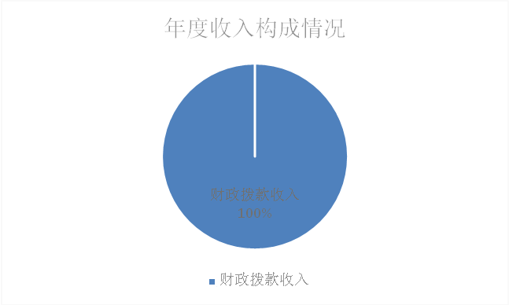

三、支出决算情况说明
2019年度本单位支出合计1140.38万元，其中：基本支出105.12万元，占9%；项目支出1035.26万元，占91%。
基本支出 |  |  | 项目支出
小计 | 人员经费 | 公用经费 | 项目支出
105.12 | 95.72 | 9.40 | 1035.26
四、财政拨款收入支出决算总体情况说明
1. 2019年度财政拨款收入总体情况及比上年增长（减少）情况，分析增减变化的主要原因。
2019年度本部门财政拨款收入1140.38万元，其中一般公共预算拨款收入1140.38万元、政府性基金拨款收入0元。2019年本部门财政拨款收入较上年（2018年本部门财政拨款收入188.23万元）增加了952.15万元，主要原因为档案馆建设项目资金增加，预算相应增加。
- 2019年度财政拨款支出总体情况及比上年增长（减少）情况，分析增减变化的主要原因。
2019年度本部门财政拨款支出1140.38万元，其中一般公共预算拨款支出1140.38万元、政府性基金拨款支出0元。2019年本部门财政拨款支出较上年（2018年度本部门财政拨款支出188.23万元）增加了952.15万元，主要原因为档案馆建设项目资金增加，财政拨款支出增加。

五、一般公共预算财政拨款支出决算情况说明
（一）财政拨款支出决算总体情况说明。
2019年度财政拨款支出1140.38万元，占本年支出合计的100%。与上年（2018年度本部门财政拨款支出188.23万元）相比，财政拨款支出增加952.15万元，增长505%，主要原因是档案馆建设项目资金增加，财政拨款支出相应增加。
（二）财政拨款支出决算具体情况说明。
2019年度财政拨款支出年初预算为98.87万元，支出决算为1140.38万元，完成年初预算的1153%。按照政府功能分类科目，其中：
1.一般公共服务支出（类）档案事务（款）行政运行（项）。
年初预算为98.87万元，支出决算为88.98万元，完成年初预算的90%。决算数小于预算数的主要原因是人员变动影响。
2.一般公共服务支出（类）档案事务（款）档案馆（项）。
年初预算为0万元，支出决算为154.64万元，完成年初预算的0%。决算数大于预算数的主要原因是项目支出未纳入年初预算，属于年中追加。
3.一般公共服务支出（类）档案事务（款）其他档案事务（项）。
年初预算为0万元，支出决算为879万元，完成年初预算的0%。决算数大于预算数的主要原因是项目支出未纳入年初预算，属于年中追加。

- 社会保障和就业支出（类）行政事业单位离退休（款）机关事业单位基本养老保险缴费支出（项）。
年初预算为2.26万元，支出决算为11.53万元，完成年初预算的510%。决算数大于预算数的主要原因是人员变动。
5.卫生健康支出（类）行政事业单位医疗（款）行政单位医疗（项）。
年初预算为0万元，支出决算为2.26万元，决算数大于预算数的主要原因是原医疗保险由财政代扣，未计入部门年初预算。
6.卫生健康支出（类）行政事业单位医疗（款）事业单位医疗（项）。
年初预算为0万元，支出决算为0.05万元，决算数大于预算数的主要原因是原医疗保险由财政代扣，未计入部门年初预算。
7.卫生健康支出（类）行政事业单位医疗（款）公务员医疗补助（项）。
年初预算为0万元，支出决算为0.22万元，决算数大于预算数的主要原因是原医疗保险由财政代扣，未计入部门年初预算。
8.卫生健康支出（类）其他卫生健康支出（款）其他卫生健康支出（项）。
年初预算为0万元，支出决算为0.16万元，决算数大于预算数的主要原因是原医疗保险由财政代扣，未计入部门年初预算。
9.其他支出（类）其他支出（款）其他支出（项）。
年初预算为0万元，支出决算为3.53万元，决算数大于预算数的主要原因是项目支出未纳入年初预算，属于年中追加。
六、一般公共预算财政拨款基本支出决算情况说明
2019年度一般公共预算财政拨款基本支出105.12万元，包括：人员经费支出95.72万元和公用经费支出9.4万元。
人员经费95.72万元，主要包括（单位支出涉及的款级科目）基本工资（30101）70.22万元、津贴补贴（30102）3.14万元、奖金（30103）4.65万元、绩效工资（30107）2.77万元、机关事业单位基本养老保险缴费（30108）11.53万元、职工基本医疗保险缴费（30110）2.31万元、公务员医疗补贴缴费（30111）0.22万元、其他社会保险缴费（30112）0.16万元、对个人和家庭生活补助（30305）0.72万元。
公用经费9.4万元，主要包括（单位支出涉及的款级科目）办公费（30201）1.46万元、手续费（30204）0.03万元、邮电费（30207）0.47万元、差旅费（30211）1.20万元、维修（护）费（30213）0.16万元、劳务费（30226）1.92万元、其他交通费用（30239）3.96万元、其他商品和服务支出（30299）0.20万元。
七、一般公共预算财政拨款“三公”经费及会议费、培训费支出决算情况说明
（一）“三公”经费财政拨款支出决算总体情况说明。
2019年度“三公”经费财政拨款支出预算为0.24万元，支出决算为0万元，完成预算的0%。决算数较预算数减少0.24万元，主要原因是根据中央八项规定要求，严格控制“三公”经费财政拨款支出。
（二）“三公”经费财政拨款支出决算具体情况说明。
2019年度“三公”经费财政拨款支出决算中，因公出国（境）费支出决算0万元，占0%；公务用车购置费支出0万元，占0%；公务用车运行维护费支出决算0万元，占0%；公务接待费支出决算0万元，占0%。具体情况如下：
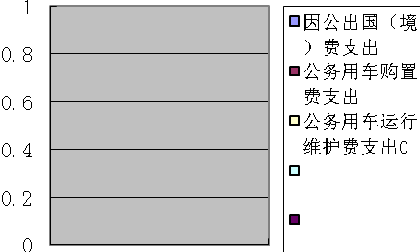
1.因公出国（境）支出情况说明。
2019年度因公出国（境）团组0个，0人次，预算为0万元，支出决算为0万元，完成预算的0%，决算数与当年预算数相同，主要原因是2019年度本部门无因公出国（境）团组情况。
2.公务用车购置费用支出情况说明。
2019年度购置车辆0台，预算为0万元，支出决算为0万元，完成预算的0%，决算数与当年预算数相同，主要原因是2019年度本部门无购置车辆。
3.公务用车运行维护费用支出情况说明。
2019年度公务用车运行维护费预算为0万元，支出决算为0万元，完成预算的0%，与上年决算情况相同，和当年预算情况相同，主要原是本年度公车实有量为0。2019年本单位的汽车保有量为0辆车。
4.公务接待费支出情况说明。
2019年度公务接待0批次，0人次，预算为0.24万元，支出决算为0万元，完成预算的0%，决算数较预算数减少0.24万元，主要原因是根据中央八项规定要求，严格控制公务接待费支出。
（三）培训费支出情况说明。
2019年度培训费预算为0.2万元，支出决算为0万元，完成预算的0%，决算数较预算数减少0.2万元，主要原因是2019年度机构改革全县档案人员业务培训职能划入县委办。
（四）会议费支出情况说明。
2019年度会议费预算为0.25万元，支出决算为0万元，完成预算的0%，决算数较预算数减少0.25万元，主要原因是按照是中央八项规定要求缩减大型会议经费。
八、政府性基金预算财政拨款收入支出情况说明
本部门无政府性基金决算收支，并已公开空表。
九、国有资本经营财政拨款收入支出情况说明
本部门无国有资本经营决算拨款收支。
十、预算绩效情况说明
（一）预算绩效管理工作开展情况说明。
根据预算绩效管理要求，本部门组织对2019年一般公共预算1个项目支出开展了绩效自评，其中，一级项目0个，二级项目1个，共涉及资金1035.26万元，占一般公共预算项目支出总额的90%；组织对 2019年度政府性基金预算0个项目支出开展了绩效自评，涉及项目0个，共涉及资金0万元，占政府性基金预算项目支出总额的0%。
本部门组织对2019年度部门整体进行了绩效自评，涉及资金1035.26万元评价结果为优秀等次。
（二）部门决算中项目绩效自评结果。
档案馆建设项目绩效自评综述：根据年初设定的绩效目标，项目自评得分92分。项目全年预算数0万元，执行数1035.26万元，完成预算的0%，2019年预算未安排项目资金。
主要产出和效果：
通过项目实施主要完成了以下目标：一是改善了蓝田县综合档案馆馆舍不足的状况，增强档案馆库抗灾能力，保障国家档案资源的安全。二是满足现有馆藏和未来30年内接收档案数量之和，解决长期以来档案不能按时接收进馆的难题，使档案馆能够正常履行《档案法》、《政府信息公开条例》所赋予的职能。三是档案的安全保管和有效利用得到可靠保证，档案抢救和保护的能力得到一定提升，为档案馆实现“五位一体”功能打下坚实的基础。四是方便人民群众和社会对档案利用的需求，得到群众认可，社会满意，力争政务服务的社会满意度达到100%。
发现的问题及原因：在评价过程中发现问题主要有人员业务水平还须进一步提高，监管存在覆盖率不全，监管力度不强，资金支出进度较慢，资金使用的规范性还需加强，财务管理制度还需进一步完善。
下一步改进措施：1.进一步规范和完善专项资金使用管理办法，加强预算管理、严格预算执行，科学编制预算；2.通过培训提高监管人员业务水平。
（三）部门决算中整体支出绩效自评结果。
根据年初设定的绩效目标，本部门2019年度整体自评得分92分。全年预算数98.87万元，执行数1140.38万元，完成预算的1153%。
主要产出和效果：一是2019年度完成蓝田县档案馆-政务服务中心建设项目室内装饰总工作量的98%以上，年度投资4000万元。二是优化服务，全年共接待查阅利用档案6385人次，调阅档案13820卷（件），出具证明1629份。查档满意率达到95%以上；完成“大棚房”问题专项清理整治办公室文件材料的收集、整理、归档和移交工作；整理项目档案83卷，文书档案342件，接收进馆；完成李家河水库移民资料，工程管理类档案123卷、工程类档案466卷、移民安置类档案2046卷。三是档案宣传。开展“6·9”国际档案日系列宣传活动，进一步提升档案意识；加强对馆藏重点档案抢救与保护，完成国家重点档案目录著录体系建设数据修改58000条、挂接婚姻档案数据68460条。四是档案资源体系建设。全年共接收县委组织部、文体广电局、老干部管理局等八家单位档案2592件，89盒；加大涉改单位档案规范管理、处置、移交进馆工作，完成全县涉改单位档案的检查、指导，涉改单位档案接收进馆864件，确保机构改革档案的完整与安全。
主要工作绩效是：通过为企事业单位指导、整理、接收档案，为广大干群提供服务，全面提升县域企事业单位、广大干群幸福感、获得感和满意度。
发现的问题及原因：1.因2019年初预算没有安排项目支出，项目支出主要为年中追加，造成预算控制率过大。
2.固定资产卡片信息不完整
财政系统内固定资产卡片大部分没有填写完整使用部门、管理部门、使用人和存放地点，有的使用人等信息已经变更，未及时调整。
下一步改进措施：1、加强预算管理、严格预算执行，科学编制预算。2、加强固定资产信息管理，及时调整更新补充，将固定资产管理工作责任到人，由实际使用人管理领用固定资产。年末盘点时以个人为单位进行盘点，与行政事业单位资产管理信息系统固定资产卡片一一对应。

县级预算（项目）绩效目标自评表
（2019年度）
专项（项目）名称 |  |  | 蓝田县档案馆建设项目
县级主管部门 |  |  | 蓝田县财政局 |  | 实施单位 | 蓝田县档案馆
项目资金（万元） |  |  |  | 全年预算数（A） | 全年执行数（B） |  | 执行率（B/A)
 |  |  | 年度资金总额： | 1035.26 | 1035.26 |  | 100%
 |  |  | 其中：市级财政资金
 |  |  | 区县财政资金 | 556.26 | 556.26 |  | 100%
 |  |  | 其他资金
年度总体目标 | 年初设定目标 |  |  |  | 全年实际完成情况
年度总体目标 | 以建设“五位一体”档案馆为目标，按照投资计划，保质保量如期完成建设任务。 |  |  |  | 2019年档案馆建设项目财政拨款1035.26万元，截止2019年底支出1035.26万元，全部用于档案馆-政务服务中心项目建设，且按照财务制度相关规定完成支付。
绩效指标 | 一级  指标 | 二级指标 | 三级指标 |  | 年度指标值 | 全年完成值 | 未完成原因和改进措施
绩效指标 | 产  出  指  标 | 数量指标 | 指标1：方便广大干群 |  | 100 | 100
绩效指标 | 产  出  指  标 | 数量指标 | 指标2：群众满意度达到95%以上 |  | 95 | 95
绩效指标 | 产  出  指  标 | 数量指标 | 指标3;保证项目如期完成建设 |  | 5 | 5
绩效指标 | 产  出  指  标 | 质量指标 | 指标1：方便广大干群 |  | 100 | 100
绩效指标 | 产  出  指  标 | 质量指标 | 指标2：群众满意度达到95%以上 |  | 95 | 95
绩效指标 | 产  出  指  标 | 质量指标 | 指标3;保证项目如期完成建设 |  | 5 | 5
绩效指标 | 产  出  指  标 | 时效指标 | 指标1：方便广大干群 |  | 100 | 100
绩效指标 | 产  出  指  标 | 时效指标 | 指标2：群众满意度达到95%以上 |  | 95 | 95
绩效指标 | 产  出  指  标 | 时效指标 | 指标3;保证如期完成建设 |  | 5 | 5
绩效指标 | 产  出  指  标 | 成本指标 | 指标1：方便广大干群 |  | 100 | 100
绩效指标 | 产  出  指  标 | 成本指标 | 指标2：群众满意度达到95%以上 |  | 95% | 95%
绩效指标 | 产  出  指  标 | 成本指标 | 指标3;保证项目如期完成建设 |  | 5 | 5
绩效指标 | 产  出  指  标 | ……
绩效指标 | 效  益  指  标 | 经济效益  指标
绩效指标 | 效  益  指  标 | 社会效益  指标 | 指标1：方便广大干群 |  | 100 | 100
绩效指标 | 效  益  指  标 | 社会效益  指标 | 指标2：群众满意度达到95%以上 |  | 95 | 95
绩效指标 | 效  益  指  标 | 生态效益  指标
绩效指标 | 效  益  指  标 | 可持续影响指标
绩效指标 | 效  益  指  标 | ……
绩效指标 | 满意度指标 | 服务对象  满意度指标 | 指标1：使广大干群满意度达到95%以上。 |  | 95% | 95%
绩效指标 | 满意度指标 | …… |  |  | 95% | 95%
说明 | 请在此处简要说明各级审计和财政监督检查中发现的问题及其所涉及的金额，如没有请填无。
注：1.其他资金包括和财政资金共同投入到同一项目的自有资金、社会资金，以及以前年度的结转结余资金等。
2.定量指标，资金使用单位填写本地区实际完成数。财政和主管部门汇总时，对绝对值直接累加计算，相对值按照资金额度加权平均计算。
3.定性指标根据指标完成情况分为：全部或基本达成预期指标、部分达成预期指标并具有一定效果、未达成预期指标且效果较差三档，分别按照100%-80%（含）、80%-60%（含）、60-0%合理填写完成比例。

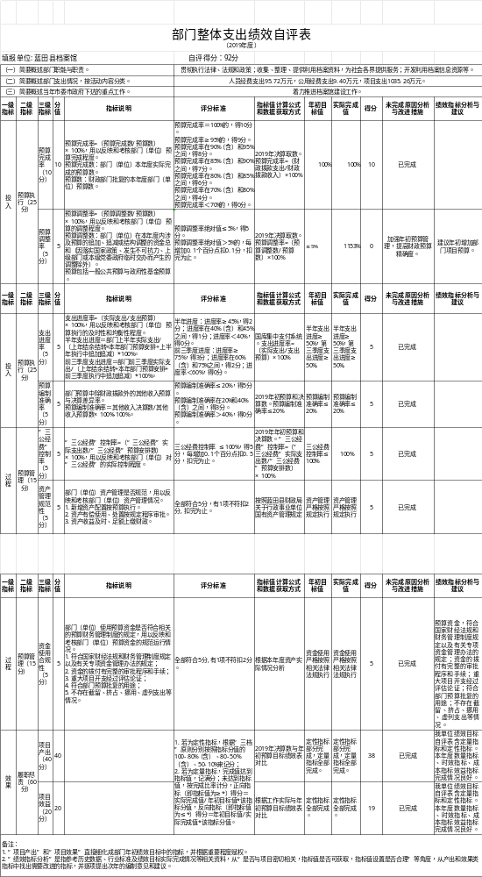

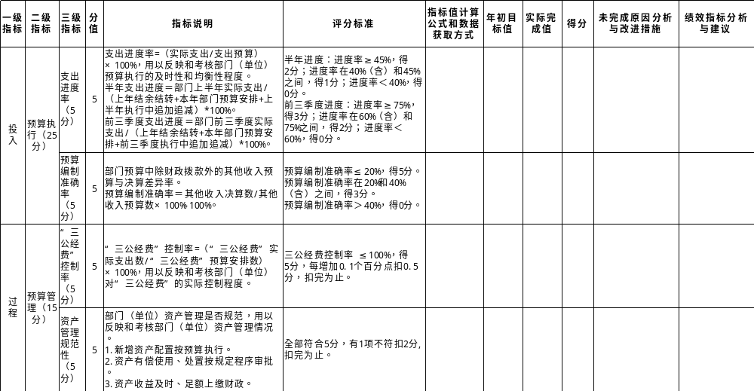

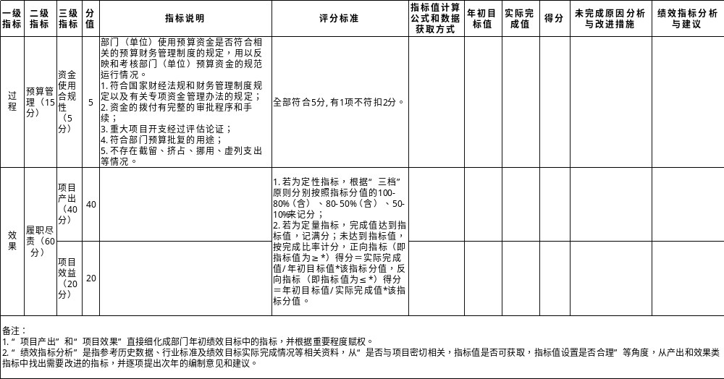

十一、其他重要事项说明
（一）机关运行经费支出情况说明。
2019年度机关运行经费预算为98.87万元，支出决算为1140.38万元，完成预算的100%。决算数较预算数增加1041.51万元，主要原因是档案馆建设项目资金增加。
（二）政府采购支出情况说明。
本部门2019年度无政府采购支出
（三）国有资产占用及购置情况说明。
截至2019年末，本部门机关共有车辆0辆；单价50万元以上的通用设备0台（套）；单价100万元以上的专用设备0台（套）。2019年当年购置车辆0辆；购置单价50万元以上的通用设备0台（套）；购置单价100万元以上的专用设备0台（套）。

- 专业名词解释

文字说明。专业名词解释可由部门根据业务内容等自行选择。
示例：
1.基本支出：指为保障机构正常运转、完成日常工作任务而发生的各项支出。
2.项目支出：指单位为完成特定的行政工作任务或事业发展目标所发生的各项支出。
3.“三公”经费：指部门使用一般公共预算财政拨款安排的因公出国（境）费、公务用车购置及运行费和公务接待费支出。
4.财政拨款收入：指本级财政当年拨付的资金。
5.调整预算数：填列经调整后的全年预算数，包括年初预算数和预算调增调减数，即：调整预算数＝年初预算数＋预算调增数－预算调减数。

